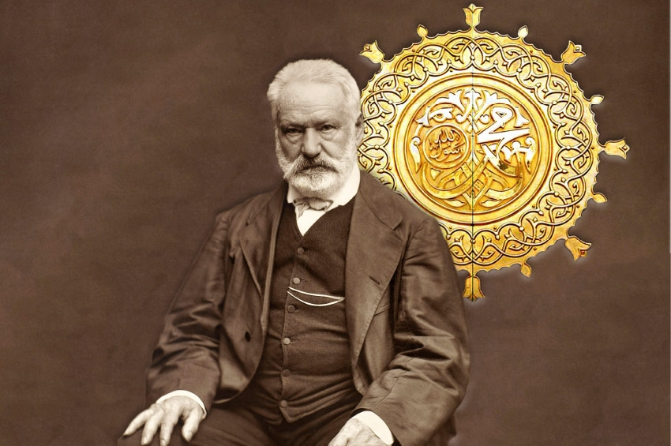

Iz Preporodove arhive: Prvi put na bosanskom jeziku pjesma Victora Hugoa o Muhammedu, a. s. (Akademik Enes Karić)

U toku 17. manifestacije Dani o Allahovom Poslaniku Selam, ya Resulallah objavljujemo izbor tekstova o Muhammedu, a.s., koji su u proteklom periodu objavljivani u IIN Preporod
Prvi put na bosanskom jeziku pjesma Victora Hugoa o Muhammedu, a. s.
Preporod ima zadovoljstvo predstaviti u originalu i prijevodu na bosanski i arapski jezik pjesmu znamenitog francuskog i svjetskog književnog klasika Viktora Igoa, posvećenu Muhammedu, a. s. Pjesma je nastala 15. januara 1858. godine, a prilikom valorizacije Igoova književnog djela na ovim prostorima pjesma je ostala potpuno neprimjećena i zanemarena. Akademik Enes Karić, uz uvodni tekst, pripremio je original i prijevode pjesme. Prijevod na bosanski se prvi put pojavljuje i urađen je za ovaj prilog.
Piše: Enes Karić
Victor Hugo (Viktor Igo, 1802-1885), slavni francuski i svjetski književnik (poglavito romanopisac, pjesnik i esejist), napisao je veliki broj pjesama u kojima oslovljava islamske motive kao i Mediteran obilježen islamom i muslimanima. U dva njegova djela, u Les Orientales (“Istočnjaci“, odnosno “Istočnjačke pjesme“, “Pjesme o Istoku“) i u opsežnom djelu La Légende des siècles (Legenda vjekova), Victor Hugo je uvrstio veliki broj svojih slavnih poetskih djela koja tretiraju, izbliza ili izdaleka, islamske motive, detalje, osobe.
Zbirka Les Orientales pojavila se 1829. godine, dok se zbirka La Légende des siècles pojavila negdje u periodu od 1855. do 1876. godine, u četiri sveska. Za nas je ovom prilikom zanimljivo njegovo djelo Legenda vjekova. Naime, “grandiozni poduhvat Legenda vjekova zamišljena je kao niz pjesama u kojima se obuhvata cjelokupni razvitak čovječanstva.“ U Legendi vjekova Victor Hugo je 15. januara 1858. godine spjevao pa potom objavio svoju veliku pjesmu o Muhammedu, a.s. (“Nova hidžretska godina“ – Lʼan neuf de lʼHégire) o kojoj ćemo ovdje dati nekoliko informacija (a dobrotom “Preporoda“ ovu slavnu poemu objavljujemo na francuskom originalu, zatim u bosanskom prijevodu iz pera profesorice Sabine Berberović, te u arapskom prijevodu).
Napominjemo da se naslov ove Hugoove pjesme (Lʼan neuf de lʼHégire) u različitim tekstovima različito prevodi. Ima prevoditelja koji smatraju da se umjesto “Nova hidžretska godina“ francuska sintagma “Lʼan neuf de lʼHégire“ treba prevesti kao “Godina deveta po Hidžri“, ili čak kao “Devet hidžretskih godina“ (Hijri Nine Years), kako stoji u djelu “Victor Hugo’s Eastern View“ od Asgara Zeynalova.
Ne sporeći da su ovi različiti načini prevođenja ovoga naslova i mogući i ispravni, u priređivanju ove velike poeme Victora Hugoa za njezino objavljivanje mi smo se opredijelili za to da francusku sintagmu “Lʼan neuf de lʼHégire“ treba prevesti kao “Nova hidžretska godina“. Naime, njezin autor Victor Hugo opisuje smrt Muhammeda, a. s., i njegovo preseljenje na Bolji svijet. Taj se veliki događaj zbio jedanaeste godine po Hidžri, a ne devete godine po Hidžri. Poslanikova smrt najavljuje “novu hidžretsku godinu“ ili epohu u koju će muslimani stupiti nakon smrti Muhammeda, a. s. Doći će doba prosperiteta, smiraja i zadovoljstva – kao da je jedna od poruka naslova ove Hugoove pjesme.
Nepravedno zanemarena pjesma
Već spominjano Hugoovo veliko djelo u četiri sveska “La Légende des siècles“ (Legenda vjekova) sadrži nekoliko pjesama o islamu i, specifično, Muhammedu, a. s. Legenda vjekova nastaje kao zbirka pjesama (ili, pak, poema i epova) o znamenitim epohama ili povijesnim etapama čovječanstva. Kako se u prikazima ovog djela kaže, Victor Hugo je htio svojim pjesmama u ovom djelu pružiti jedan “veliki opis povijesti i [duhovne] evolucije čovječanstva“. Podsjećamo, prema podacima koji se najfrekventnije daju, djelo je u više svezaka postupno nastajalo između 1855. i 1876. godine, uglavnom u vrijeme dok je Victor Hugo bio u izgnanstvu zbog svojih naprednjačkih stavova u politici i svojih nazora o tadašnjem društvu. Legenda vjekova je hvaljena od mnogih, to je jedino “mogući moderni ep“, kako je rekao Baudelaire (Bodler).
U prvom svesku Victor Hugo nudi, između ostalih svoje poeme ili spjevove (ili epove): “Od Eve do Isusa“ (D’Ève à Jésus), Propast Rimskoga carstva (Décadence de Rome), a potom slijedi “Nova hidžretska godina“ (L’an neuf de l’Hégire)…
Zadržimo li se ukratko na trećoj dionici Legende vjekova, ep, poema ili pjesma “Nova hidžretska godina“ u cijelosti je posvećena Muhammedu, a. s., i ovo Hugoovo djelo je, prema riječima profesora islamske teologije na Univerzitetu Cambridge, Tima Wintera, bila jedna “nepravedno zanemarena pjesma“. Sam Tim Winter ovu znamenitu pjesmu svrstava u svjetski poetski žanr “pjesništvo u pohvalu Poslanika“.
Victor Hugo u ovoj pjesmi opisuje samrtne časove Božijeg poslanika Muhammeda, a.s., s jedne, i pritom opisuje njegovu plemenitu ćud i zadivnu narav, s druge strane. Slijede izvanredni opisi njegove skromnosti, bio je pastir, čuvao je svoje stado, sam je sebi šio i krpio odjeću, sam je muzao ovce i jeo skromno i posve malo, živio je na mlijeku i hljebu, k tome, znao bi nekada staviti kamen na stomak, e da bi tako ukrotio glad.
Victor Hugo opisuje ljepotu Muhammeda, a. s., bio je dostojanstvene riječi i govora, odmjeren kao sudac, podsjeća na njegove molitve i postove, postio je smjerno povrh onog što je propisano. Spominje njegovu životnu dob i šezdeset treću godinu, kad je preselio na Onaj svijet.
Potom se Victor Hugo referira na riječi Muhammeda, a. s., izgovorene u džamiji, gdje je ljude opomenuo na to da “smo [mi ljudi] prašina koja se vija“ i da je “samo Bog vječan“.
Pjesma opisuje samrtne časove Božijeg poslanika
U cijelosti uzev, ova pjesma Victora Hugoa opisuje samrtne časove Božijeg poslanika Muhammeda, a. s., s jedne, i rezimira njegovo životno djelo i glavne dionice njegove misije, s druge strane. Posebno ističući monoteistički proglas koji je Muhammedu, a. s., bio od središnje važnosti, Victoru Hugou se dopada etički odnos Muhammedov prema svijetu. “[O ljudi!] Dodirujte prašinu!“ – stoji da je Poslanik rekao svojim sljedbenicima, e da bi tako osjetili od čega su stvoreni i u šta se, na kraju, valja vratiti.
U ovoj pjesmi ima stihova u kojima Victor Hugo ukazuje na povijesni uspjeh islama, na to da su carstva pala, itd. Ali je središnja poruka pjesme “Nova hidžretska godina“ (L’an neuf de l’Hégire) moralna – sve što je Muhammed, a. s., postigao bilo je prethodno ukotvljeno u moralu.
Nema sumnje da je ova Hugoova pjesma o Muhammedu, a.s., pisana na temelju čitanja velikih evropskih biografija o Poslaniku islama. (Utjecaji radova i djela Andre du Ryera i Alberta Kazimirskog, inače prevoditelja Kurʼāna, itekako su vidljivi.) Također, pjesma je prožeta sufijskim učenjima iz doba velikih halifata islama. Da li je Victor Hugo ova sufijska nadahnuća dobio od alžirskog mističkog učitelja Šejha Ibrahima de Tlemcena (Sheikh Ibrahim al-Tilmisani) – o tome možemo samo nagađati. Asgar Zeynalov u svome djelu “Victor Hugoʼs Eastern View“ tvrdi da su znanja o islamu ovog velikana francuske i svjetske književnosti bila veća negoli što možemo i pretpostaviti.
https://medzlis-sarajevo.ba/iz-preporodove-arhive-prvi-put-na-bosanskom-jeziku-pjesma-victora-hugoa-o-muhammedu-a-s-akademik-enes-karic/

